**LAPORAN PRAKTIKUM ALGORITMA**

**DAN PEMROGRAMAN 1**

**MODUL [No. MODUL]**

**[NAMA MODUL]**

**Sebuah gambar berisi logo, teks, simbol, Grafis

Konten yang dihasilkan AI mungkin salah.**

**Disusun oleh:**

**PRIMATAMA SIGALINGGING**

**NIM : 109082500076**

**S1IF-13-07**

**Asisten Praktikum**

**Adithana dharma putra**

**Apri pandu wicaksono**

**PROGRAM STUDI S1 INFORMATIKA**

**FAKULTAS INFORMATIKA**

**TELKOM UNIVERSITY PURWOKERTO**

**2025**

**LATIHAN KELAS – GUIDED**

1. **Guided 1 : Menghitung Volume Kubus**

**Source Code**

|  |
| --- |
| package main  **import** "fmt"  func *main*() {      var *sisi*, *volume* float64  *fmt*.*Scan*(&*sisi*)  *volume* = *sisi* * *sisi* * *sisi*  *fmt*.*Println*(*volume*)  } |

**Screenshoot program**

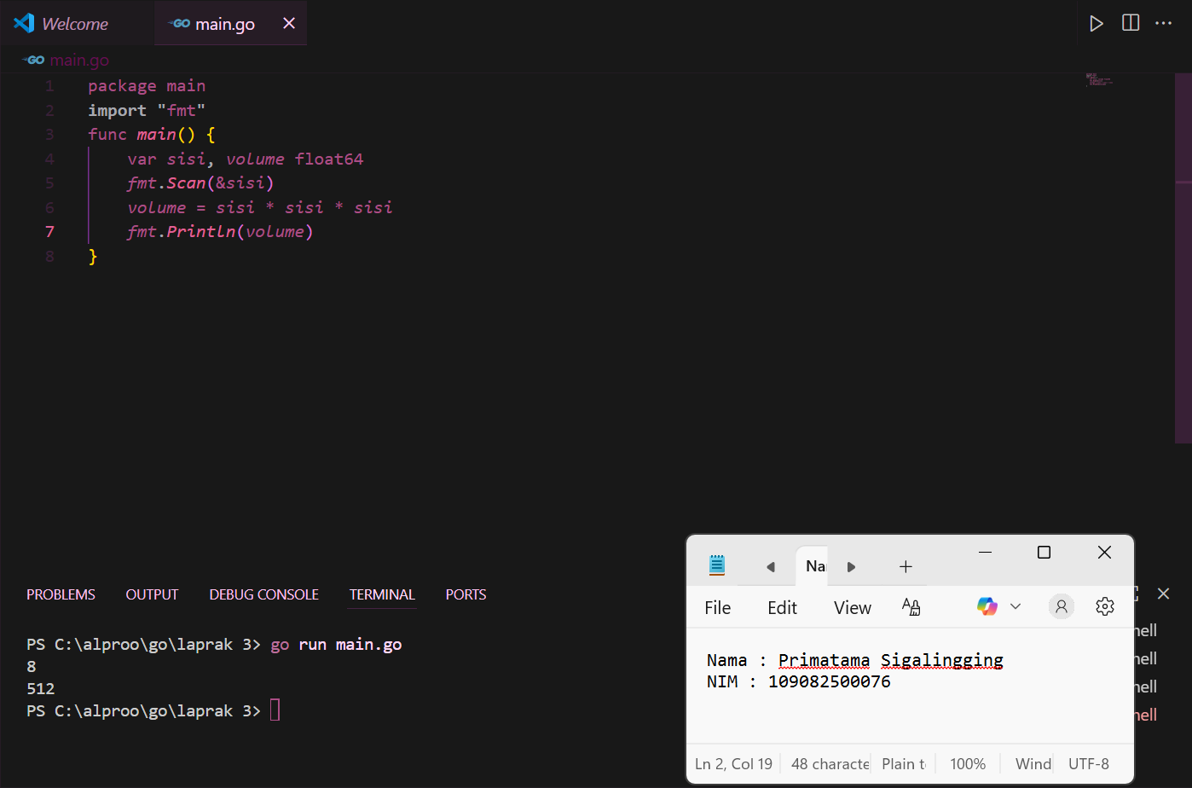

**Deskripsi program**

Baris **var sisi, volume float64** mendeklarasikan dua variabel, yaitu sisi untuk menampung panjang sisi kubus yang diinput, dan volume untuk menyimpan hasil perhitungannya. Tipe float64 dipilih agar program bisa menerima angka desimal.

Perintah **fmt.Scan(&sisi**) digunakan untuk membaca input pengguna. Tanda & berarti program menyimpan nilai yang dimasukkan langsung ke dalam variabel sisi.

Rumus **volume = sisi * sisi * sisi** menghitung volume kubus sesuai rumus (V = s^3), yaitu sisi dikalikan dengan dirinya sendiri sebanyak tiga kali.

1. **Guided 2 : Menghitung Luas Segitiga**

**Source Code**

|  |
| --- |
| package main  **import** "fmt"  func *main*() {      var *alas*, *tinggi*, *luas* float64  *fmt*.*Scan*(&*alas*, &*tinggi*)  *luas* = 0.5 * *alas* * *tinggi*  *fmt*.*Println*(*luas*)  } |

**Screenshoot program**

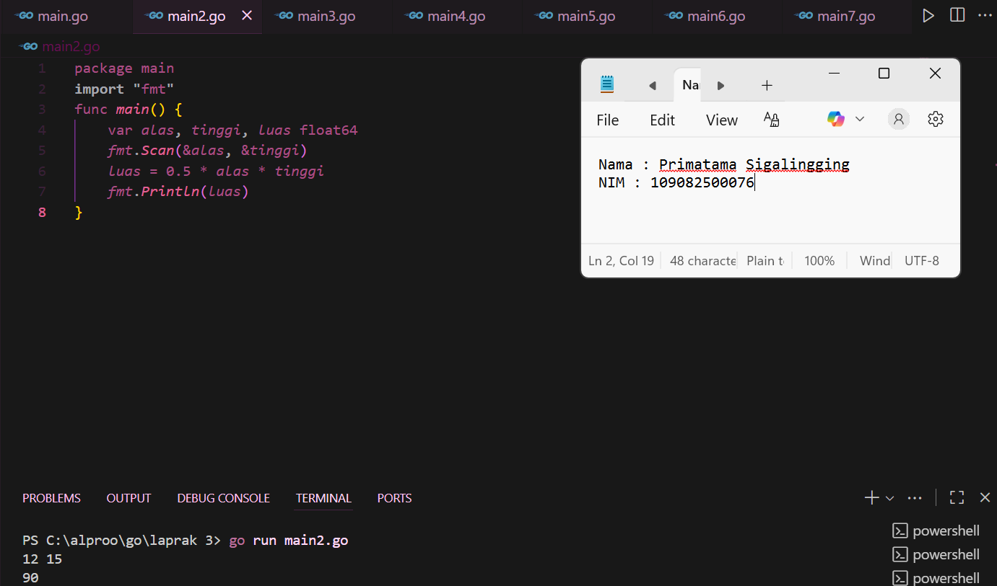

**Deskripsi program**

Pertama, tiga variabel dideklarasikan dengan menggunakan tipe data **float64**, yaitu **alas, tinggi, dan luas**. Variabel alas dan tinggi akan menampung nilai yang dimasukkan pengguna melalui perintah **fmt.Scan(&alas, &tinggi**). Tanda & di depan nama variabel berarti program akan menyimpan input langsung ke alamat memori variabel tersebut.

Setelah pengguna memasukkan nilai alas dan tinggi, program menghitung luas segitiga dengan menggunakan rumus matematika:

[L = ½ * alas * tinggi]

Rumus ini ditulis dalam kode sebagai **luas = 0.5 * alas * tinggi.**

Terakhir, hasil perhitungan disimpan dalam variabel luas dan ditampilkan di layar menggunakan **fmt.Println(luas).** Dengan demikian, program ini membaca dua input (alas dan tinggi), menghitung luas segitiga, lalu menampilkan hasilnya.

1. **Guided 3 : Menghitung Konversi Mata Uang**

**Source Code**

|  |
| --- |
| package main  **import** "fmt"  func *main*() {      var *rupiah*, *dolar* int  *fmt*.*Scan*(&*rupiah*)  *dolar* = *rupiah* / 15000  *fmt*.*Println*(*dolar*)  } |

**Screenshoot program**

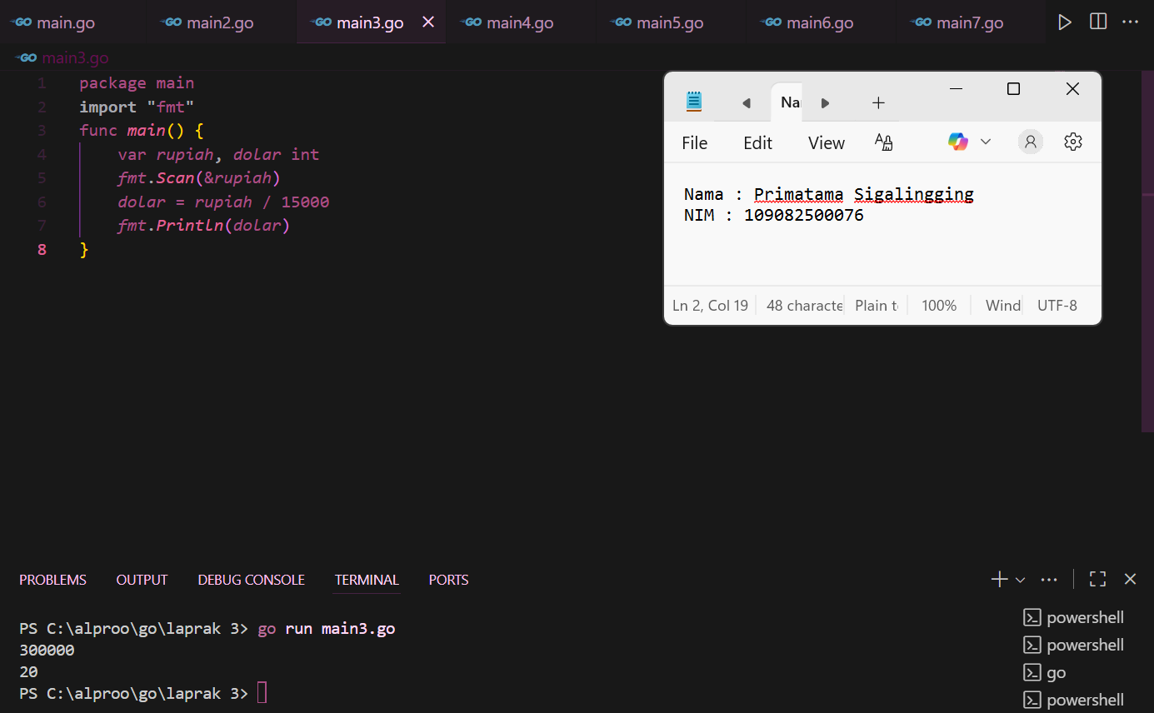

**Deskripsi program**

Pertama, program mendeklarasikan dua variabel bertipe **i**nt, yaitu **rupiah** dan **dolar**. Variabel rupiah akan menampung input nilai uang dalam rupiah dari pengguna, sedangkan dolar digunakan untuk menyimpan hasil konversi ke dolar.

Melalui perintah **fmt.Scan(&rupiah),** program meminta pengguna untuk memasukkan jumlah uang dalam rupiah. Tanda & menunjukkan bahwa nilai input disimpan langsung ke dalam variabel rupiah.

Setelah nilai dimasukkan, program menghitung jumlah dolar dengan rumus **dolar = rupiah / 15000.** Karena kedua variabel bertipe int, hasilnya juga berupa bilangan bulat (nilai di belakang koma akan diabaikan).

Terakhir, perintah **fmt.Println(dolar)** menampilkan hasil konversi tersebut ke layar. Dengan demikian, program ini menerima input nilai rupiah dari pengguna, mengubahnya menjadi dolar berdasarkan **kurs 1 dolar = 15.000 rupiah,** dan menampilkan hasilnya.

**TUGAS**

1. **Tugas 1 : Menghitung Nilai x**

**Source code**

|  |
| --- |
| package main  **import** "fmt"  func *main*() {      var *fx* float64    *fmt*.*Print*("Masukkan nilai f(x): ")  *fmt*.*Scan*(&*fx*)  *x* := (2 / (*fx* - 5)) - 5  *fmt*.*Printf*("Nilai x adalah: *%.0f*\n", *x*)  } |

**Screenshoot program**

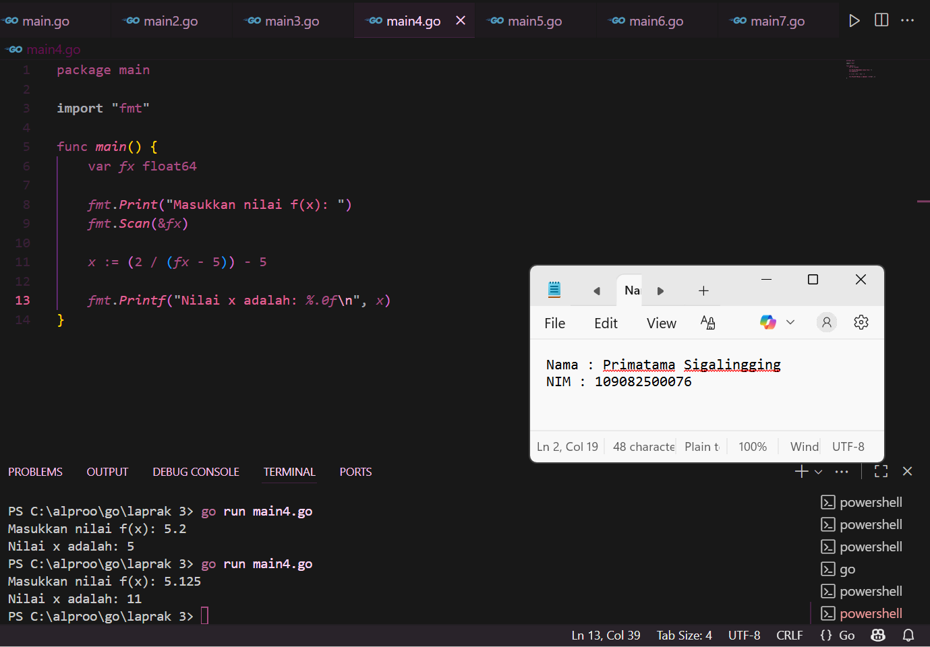

**Deskripsi program**

Pertama, program mendeklarasikan variabel **fx** dengan tipe data **float64,** yang berfungsi untuk menyimpan nilai ( f(x) ) yang diinput oleh pengguna. Tipe float64 dipilih agar program dapat menerima nilai desimal.

Melalui perintah **fmt.Print("Masukkan nilai f(x): "),** program menampilkan pesan agar pengguna memasukkan nilai ( f(x) ). Nilai yang dimasukkan kemudian dibaca menggunakan **fmt.Scan(&fx),** di mana tanda & menunjukkan bahwa input disimpan langsung ke alamat variabel fx.

Setelah itu, program menghitung nilai ( x ) menggunakan rumus:

**x = (2 / (f(x) - 5)) - 5**

Perhitungan ini dilakukan dan hasilnya disimpan dalam variabel x.

Terakhir, perintah **fmt.Printf("Nilai x adalah: %.0f\n", x)** digunakan untuk menampilkan hasil perhitungan ke layar dengan format tanpa angka di belakang koma **(%.0f).** Jadi, program ini menerima nilai ( f(x) ) dari pengguna, menghitung nilai ( x ) berdasarkan rumus tersebut, dan menampilkan hasil akhirnya.

1. **Tugas 2 : Menghitung Jari-Jari Bola**

**Source code**

|  |
| --- |
| package main  **import** (      "fmt"      "math"  )  func *main*() {      var *r* int  *fmt*.*Print*("Jari jari = ")  *fmt*.*Scan*(&*r*)  *volume* := (4.0 / 3.0) * *math*.*Pi* * *math*.*Pow*(float64(*r*), 3)  *luas* := 4 * *math*.*Pi* * *math*.*Pow*(float64(*r*), 2)  *fmt*.*Printf*("Bola dengan jari jari *%d* memiliki volume *%.4f* dan luas kulit *%.4f*\n", *r*, *volume*, *luas*)  } |

**Screenshoot program**

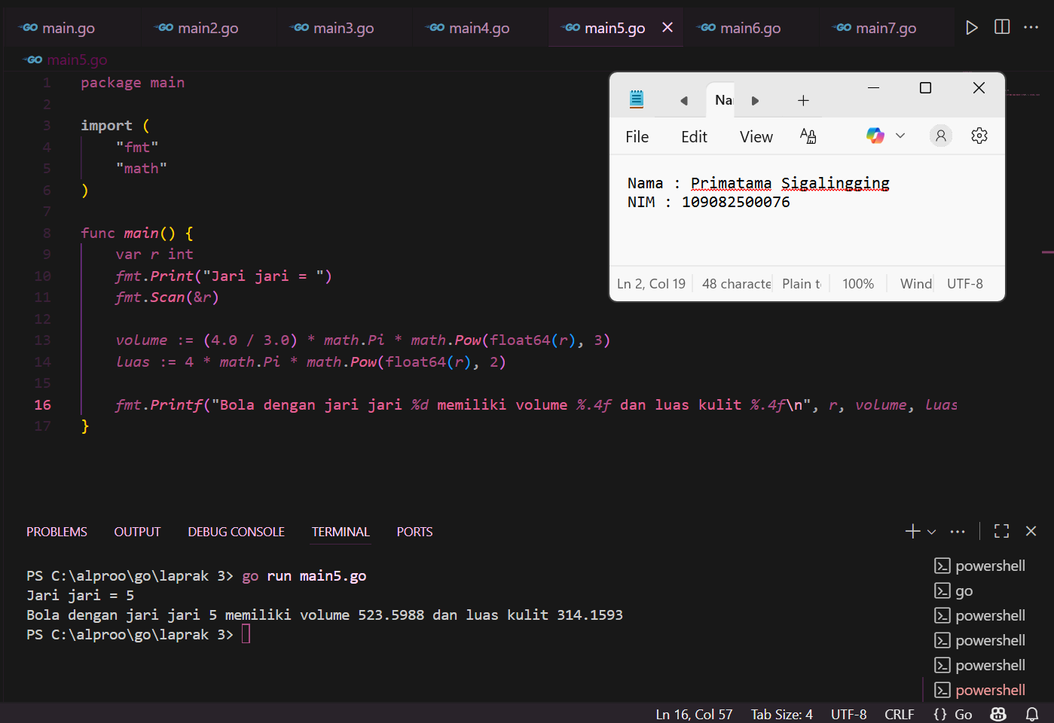

**Deskripsi program**

Pertama, program mengimpor dua paket: **fmt** untuk input-output dan math untuk perhitungan matematika seperti penggunaan konstanta **π (math.Pi)** dan pangkat **(math.Pow).**

Variabel r bertipe int digunakan untuk menyimpan nilai jari-jari bola yang dimasukkan oleh pengguna melalui perintah **fmt.Scan(&r).**

Selanjutnya, program menghitung:

* **Volume bola** menggunakan rumus**: (4.0 / 3.0) * π * r³,**
* **Luas permukaan bola** menggunakan rumus**: 4 * π * r².**

Karena fungsi **math.Pow** hanya menerima nilai bertipe **float64**, maka **r** diubah menjadi **float64(r)** sebelum dihitung.

Hasil kedua perhitungan disimpan pada variabel volume dan luas, lalu ditampilkan dengan perintah **fmt.Printf**. Program akan menampilkan pesan seperti:

**“Bola dengan jari-jari X memiliki volume Y dan luas kulit Z,”**

dengan nilai volume dan luas ditampilkan hingga empat angka di belakang koma.

1. **Tugas 3 : Memeriksa Tahun Kabisat**

**Source code**

|  |
| --- |
| package main  **import** "fmt"  func *main*() {      var *year* int  *fmt*.*Print*("Tahun: ")  *fmt*.*Scan*(&*year*)  *isleap* := (*year*%400 == 0) || (*year*%4 == 0 && *year*%100 != 0)  *fmt*.*Printf*("Kabisat: *%t*\n", *isleap*)  } |

**Screenshoot program**

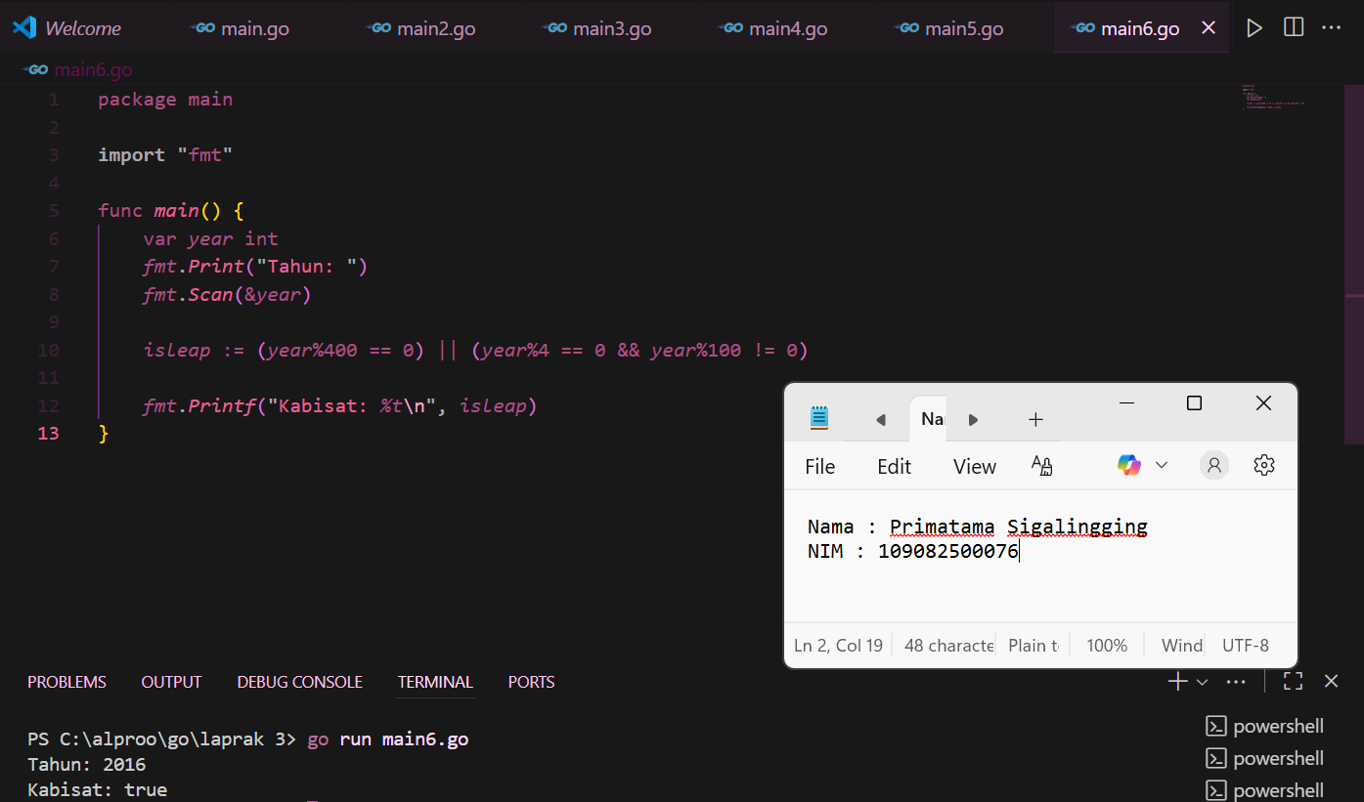

**Deskripsi program**

Pertama, program mendeklarasikan variabel year dengan tipe data int untuk menyimpan input tahun dari pengguna. Melalui perintah **fmt.Print("Tahun: ")** dan **fmt.Scan(&year),** pengguna diminta untuk memasukkan angka tahun yang ingin dicek.

Kemudian, program menggunakan ekspresi logika untuk menentukan apakah tahun tersebut adalah kabisat:

**isleap := (year%400 == 0) || (year%4 == 0 && year%100 != 0)**

Artinya:

“Sebuah tahun adalah kabisat jika habis dibagi 400, atau habis dibagi 4 tapi tidak habis dibagi 100.”

Hasil evaluasi logika ini berupa nilai **boolean (true atau false),** dan disimpan dalam variabel **isleap.**

Terakhir, **fmt.Printf("Kabisat: %t\n", isleap)** menampilkan hasilnya. **Jika nilai isleap bernilai true, berarti tahun tersebut kabisat; jika false, berarti bukan tahun kabisat.**

**4. Tugas 4 : Menghitung Nilai Temperatur**

**Source Code**

package main

import "fmt"

func *main*() {

    var *celcius* float64

*fmt*.*Print*("Temperatur Celcius")

*fmt*.*Scanln*(&*celcius*)

*reamur* := *celcius* * 4 / 5

*fahrenheit* := (*celcius* * 9 / 5) + 32

*kelvin* := *celcius* + 273

*fmt*.*Println*("Derajat Reamur:", *reamur*)

*fmt*.*Println*("Derajat Fahrenheit:", *fahrenheit*)

*fmt*.*Println*("Derajat Kelvin:", *kelvin*)

}

**Screenshot Program**

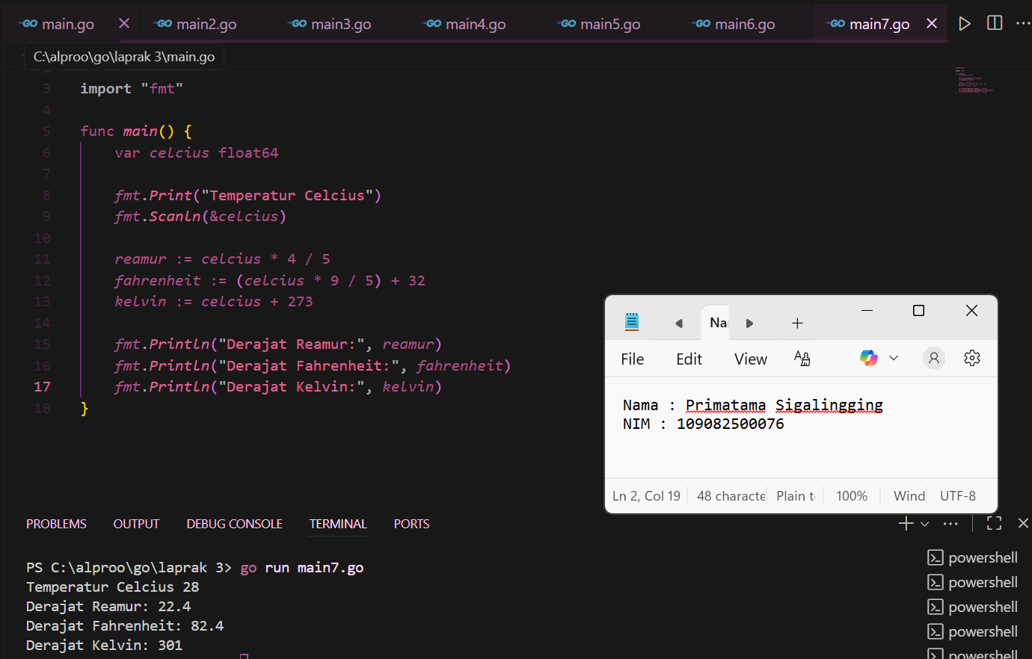

**Deskripsi Program**

Pertama, program mendeklarasikan variabel celcius bertipe **float64** untuk menyimpan nilai suhu yang dimasukkan pengguna.

Melalui perintah **fmt.Print("Temperatur Celcius")** dan **fmt.Scanln(&celcius)**, program meminta pengguna mengetikkan suhu dalam satuan Celcius. Tanda & menunjukkan bahwa input disimpan langsung ke variabel celcius.

Selanjutnya, program menghitung hasil konversi suhu menggunakan rumus:

**Reamur = Celcius × 4/5**

**Fahrenheit = (Celcius × 9/5) + 32**

**Kelvin = Celcius + 273**

Setiap hasil perhitungan disimpan ke dalam **variabel reamur, fahrenheit, dan kelvin**.

Terakhir, hasil konversi tersebut ditampilkan ke layar menggunakan **fmt.Println**, sehingga pengguna dapat melihat nilai suhu dalam tiga satuan berbeda berdasarkan input yang diberikan.